2013年4月高等教育自学考试福建省统一命题考试
数控加工编程与操作试题
课程代码：04118
考生答题
- 本卷所有试卷必须在答题卡上作答。答在试卷和草稿纸上的无效。
- 第一部分为选择题。必须对应试卷上的题号使用2B铅笔将“答题卡”的相应代码涂黑。[本科目答案页面导航：http://zk.ikaoti.cn/zikao.htm]
- 第二部分为非选择题。必须注明大、小题号，使用0.5毫米黑色字迹笔作答。
- 合理安排答题空间，超出答题区域无效。

第一部分选择题
一、单项选择题(本大题共10小题，每小题2分，共20分)
在每小题列出的四个备选项中只有一个是符合题目要求的，请将其选出并将“答题卡”
1．在编制数控程序时，通常把组成零件轮廓各几何要素间的连接点称为
A.下刀点
B.节点
C.工艺点
D.基点
2．在数控程序中，G92指令的功能是
A.螺纹切削循环
B.设定工件坐标系
C.绝对坐标编程
D.钻孔加工循环
3．按加工工艺方式分，数控电火花线切割机床属于
A.切削类机床
B.成型类机床
C.特种加工类机床[最新年份咨询qq593777558]
D.其它类机床
4．程序结束时，执行该指令后，机床的所有动作停止、机床复位、系统自动返回程序头部的指令是
A.M00
B.M02
C.M09
D.M30
5．下列G指令中，属于非模态指令的是
A.G01
B.G02
C.G03
D.G04
6．数控车床一般默认在XOZ坐标平面内加工，该坐标平面对应的坐标平面选择指令是
A.G17
B.Gl8
C.G19
D.G20
7．数控机床的机床原点一般由
A.数控编程人员设定
B.机床操作人员设定
C.机床经销商设定
D.机床生产厂家设定
8．数控系统的刀具位置补偿功能包括刀具半径补偿和刀具
A.长度补偿
B.角度补偿
C.形状补偿
D.误差补偿[[微信公众号：ikaoti]
9．电火花线切割加工，加工时在工件和电极丝间产生火花放电，其温度可高达
A.2000℃
B.5000℃
C.10000℃
D.20000℃
10．M指令有前作用和后作用两类，下列M指令中，属于后作用M指令的是
A.MOO
B.M01
C.M02
D.M03
二、简答题(本大题共5小题，每小题5分，共25分)
请在答题卡上作答。
11．简述计算机辅助编制加工程序的一般步骤。[[微信公众号：ikaoti]
12．按伺服系统控制原理分，数控机床可分为哪几类?
13．简述不宜选择在数控机床上加工的加工内容。
14．简述数控电火花线切割机床的组成。
15．简述数控加工程序的几个组成部分和目前常用的两种程序段格式。
三、编程题(本大题共2小题，第1小题20分，第2小题35分，共55分)
请在答题卡上作答。
16．如题16—1图所示零件，已完成零件的粗加工，现需在数控车床上对其进行精加工，试
编制其精加工程序。
编程说明：
(1)在题16—2图中画出数控车加工的编程坐标系和刀具进给路线；
(2)编程时暂不考虑工件的装夹。
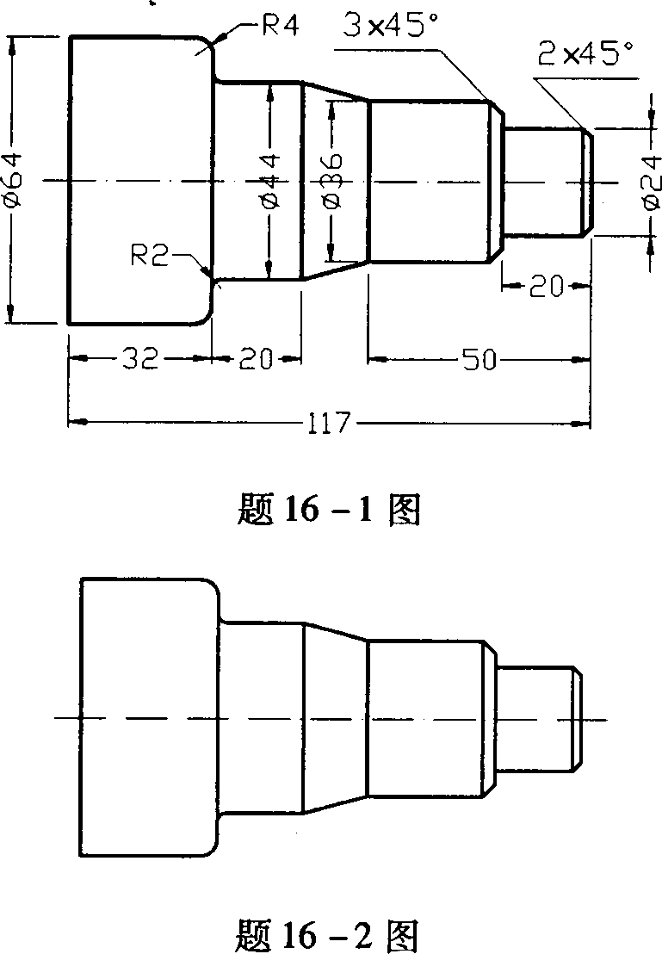
17.如题17-1图所示零件，已知零件的六个表面已精加工至尺寸，深度为1Omm的外轮廓[[微信公众号：ikaoti]
已完成粗加工。现需在数控铣床上精加工深度为1Omm的外轮廓，在数控电火花线切[[微信公众号：ikaoti]
割机床中加工直通异形孔，试分别编制其数控加工程序。
编程说明：
(1)外轮廓用@12平底立铣刀加工；
(2)在题17—2图中画出数控铣加工的编程坐标系和刀具进给路线(包括刀具的引入引
出路线)并将数控铣加工程序填写在相应的表中；
(3)在题17—3图中画出数控电火花线切割加工的进给路线图(包括穿丝孑L位置、引入
引出加工路线等)，将38格式数控电火花线切割加工程序填写在相应的表中；
(4)编制38格式数控电火花线切割加工程序时，不需考虑电极丝中心的补偿距离(包
括电极丝半径和单边放电间隙)；
(5)表格若不够，请写在本题附近允许书写的位置。
